ткаченко елизавета михайловна
^{(Фамилия Имя Отчество)}
ОСНОВНАЯ ИНФОРМАЦИЯ:
Дата рождения: | 28.05.2002 | Место для фото  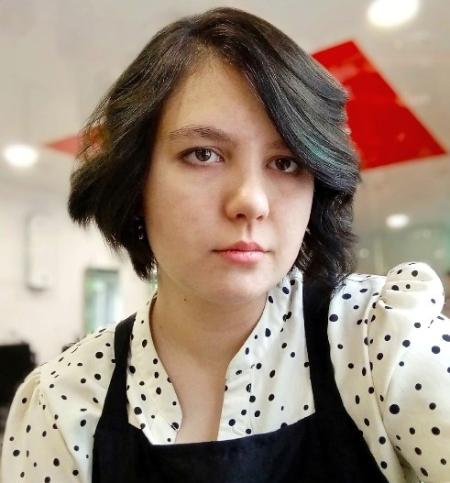
Семейное положение: | Не замужем
Место жительства: | г. Хабаровск
Телефон: | 8962586097
E-mail: | yelizaveta.tkachenko.2002@mail.ru
ЦЕЛЬ: | Соискание должности парикмахера-стилиста
ОБРАЗОВАНИЕ:
Период  обучения | Наименование образовательного  учреждения | Специальность/профессия
2018-2022 | Краевое государственное автономное профессиональное образовательное учреждение «Хабаровский технологический колледж» | Технология парикмахерского искусства
ДОПОЛНИТЕЛЬНОЕ ОБРАЗОВАНИЕ:
Название пройденного курса | Название организации, проводившей курсы | Год окончания
Стилистика | КГА ПОУ Хабаровский технологический колледж | 2018
Визажист с 0 | Semencova Beauty -TWO SISTERS- | 2022

Опыт работы,  Практика: | С 20 апреля по 20 мая 2022 г проходила практику на предприятии парикмахерская «Триумф»
Данные о курсовых и дипломных работах: | МДК 01.01 курсовая работа на тему «Характеристика массивной формы женских стрижек с креативным окрашиванием»  МДК 03.03 курсовая работа на тему «Создание коллекции причесок в греческом стиле»  ВКР «Создание коллекции авангардных причесок под девизом «Звёздная пыль»»
Профессиональные навыки: | Выполнение женских стрижек, укладок, причесок, окрашивания, химических завивок.
Дополнительные навыки: | Визаж
Личные качества: | Коммуникабельная, исполнительная, пунктуальная, ответственная
На размещение в банке данных резюме выпускников на сайте колледжа моей персональной информации и фото СОГЛАСЕН(-НА)

Таблица заполняется если есть, если нет, то вообще удаляется

